Martes
29
de Septiembre

3° de Secundaria
Lengua Materna

Movimientos literarios en la poesía

Aprendizaje esperado: Reconoce el contexto histórico y social de la poesía dentro de un movimiento literario.

Énfasis: Seleccionar poemas de un movimiento literario.

¿Qué vamos a aprender?

El propósito es que conozcas las características de algunos de los distintos movimientos literarios para que puedas identificar el contexto histórico-social que influyen en un poeta cuando escriben su obra.

Anota lo que consideres más importante, o la información que no sabías. No intentes escribir todo como si fuese un dictado, mejor trata de anotar palabras clave para formar un organizador gráfico o haz una lista de ideas principales.

¿Alguna vez has leído un poema que no trate de amor o de la naturaleza? ¿De qué podría hablar entonces?

En la poesía los temas son muy variados y esto se debe a que existen diversas corrientes o movimientos literarios. Lee un poema de este tipo, titulado “¡Alarma!”
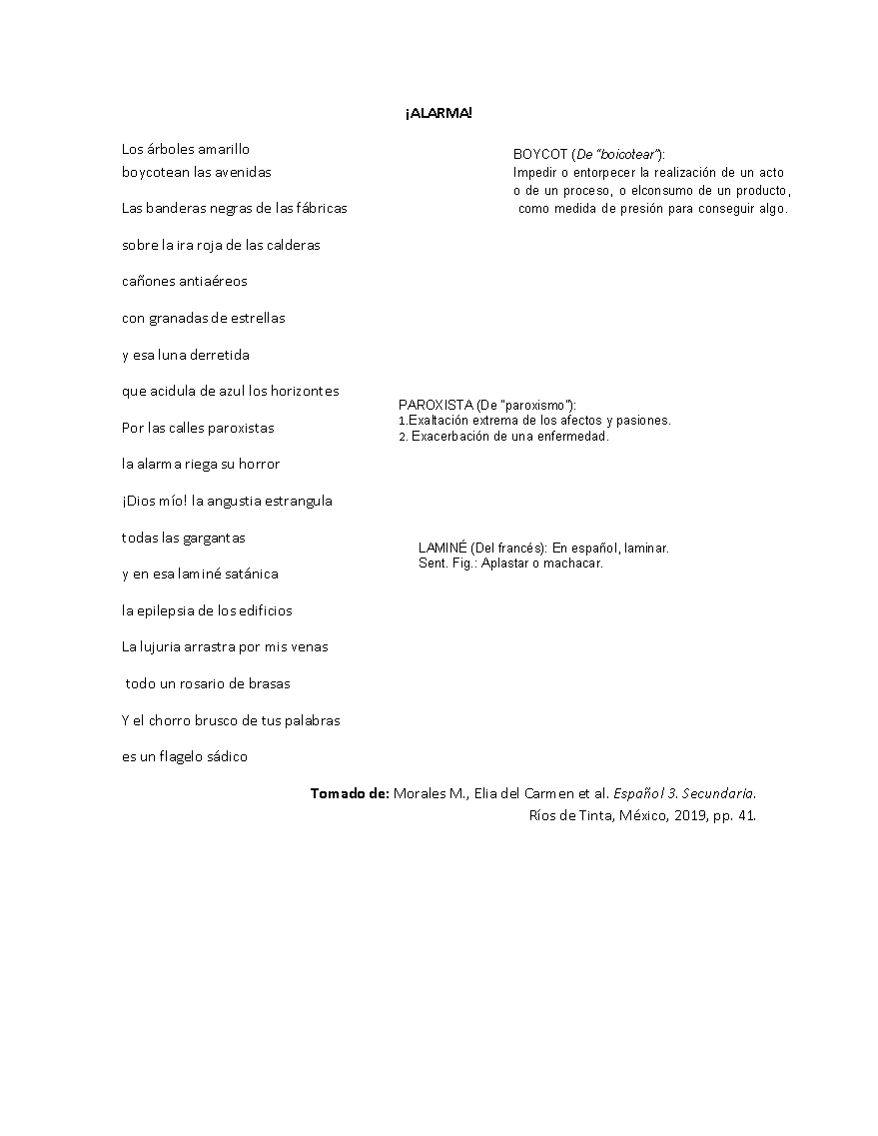

El poema que acabas de leer es un poema estridentista. Es decir, pertenece al movimiento literario conocido como estridentismo.

El estridentismo es uno de los distintos movimientos literarios que conforman la literatura universal. Algunos movimientos literarios se construyen con base en ciertos principios o reglas, que asientan lo que se quiere decir o transmitir a través de los poemas. Y estos principios se escriben en un documento que se conoce como manifiesto.

El estridentismo pertenece a este tipo de movimientos. Lee un fragmento del “Manifiesto Estridentista” para conocer un poco más acerca de las características de este movimiento.

Este texto fue escrito hace muchos años, por lo que utiliza un lenguaje que podría ser complicado.

El estridentismo es un movimiento artístico perteneciente al vanguardismo. En México surge casi a la par de la Revolución Mexicana, a principios del siglo XX.

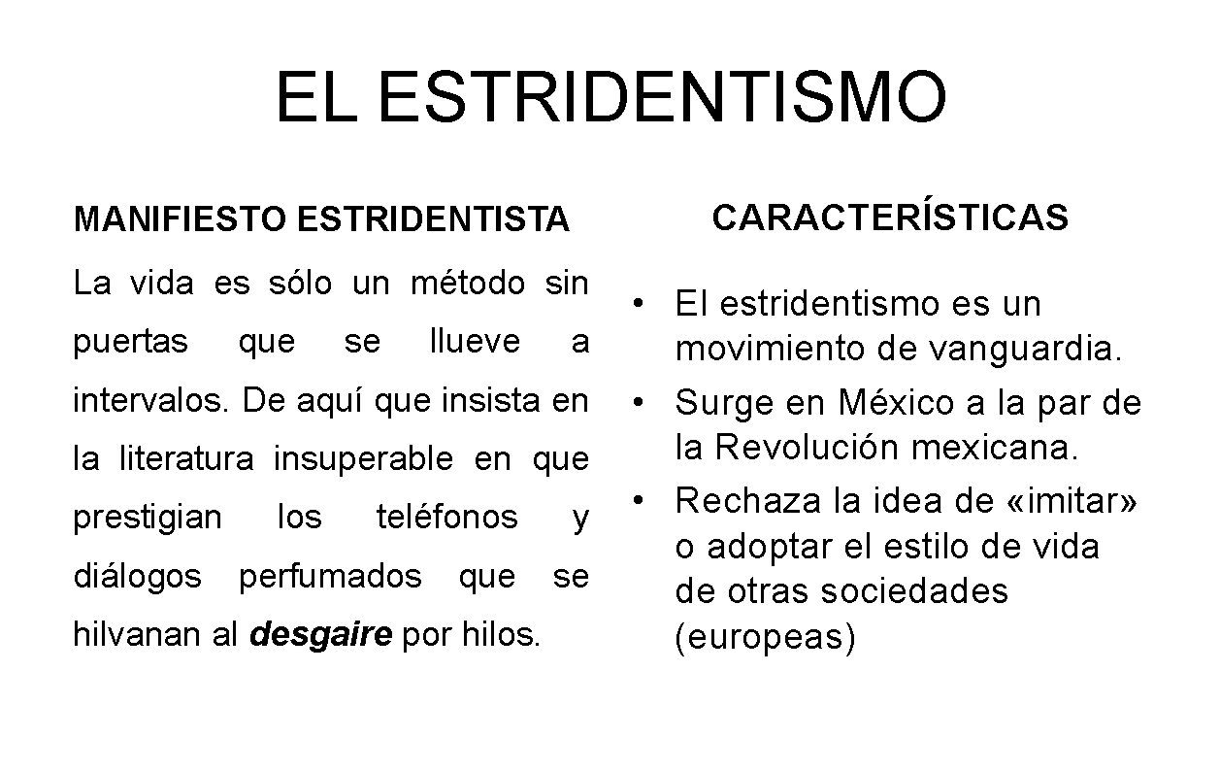
Esto quiere decir que los estridentistas veían la vida como algo que acontece, que sucede como lo hace la lluvia, por ejemplo, que es difícil de predecir, pues a veces parece que será una tormenta enorme y sólo cae una lluvia ligera.

El estridentismo surge en nuestro país en un contexto en el que se buscaba un sentido de identidad nacional, había una búsqueda de lo mexicano. Se planteaba una lucha entre imitar o adoptar los estilos de vida de otras sociedades como la europea y lo que tendría que ser el estilo propiamente mexicano.

Así que, hay una relación entre lo que estaba pasando en el país, que luchaba para definirse, y lo que pasaba por la poesía. En los dos casos, se quiere definir lo que es ser mexicano, lo que caracteriza al país.

Por eso se dice que el contexto histórico-social influye en la poesía. Además de la importancia de definir lo mexicano, el estridentismo apuesta por “ser” con los cambios y las transformaciones, por apreciar no sólo la naturaleza misma (árboles, plantas, animales) sino también lo que el ser humano ha creado para transformarla, por eso dice:

"Para hacer una obra de arte […] es preciso crear, y no copiar. ‘Nosotros buscamos la verdad en la realidad pensada, y no en la realidad aparente.’ En este instante asistimos al espectáculo de nosotros mismos. […] Es necesario exaltar, en todos los tonos estridentes de nuestro diapasón propagandista, la belleza actualista de las máquinas, de los puentes recientemente extendidos sobre las vertientes por músculos de acero, el humo de las fábricas, las emociones cubistas de los grandes trasatlánticos con humeantes chimeneas de rojo y negro, anclados horoscópicamente […] junto a los muelles efervescentes y congestionados, el régimen industrialista de las grandes ciudades palpitantes, las blusas azules de los obreros explosivos en esta hora emocionante y conmovida; toda esta belleza del siglo, […] tan ampliamente dignificada y comprometida por todos los artistas de vanguardia."
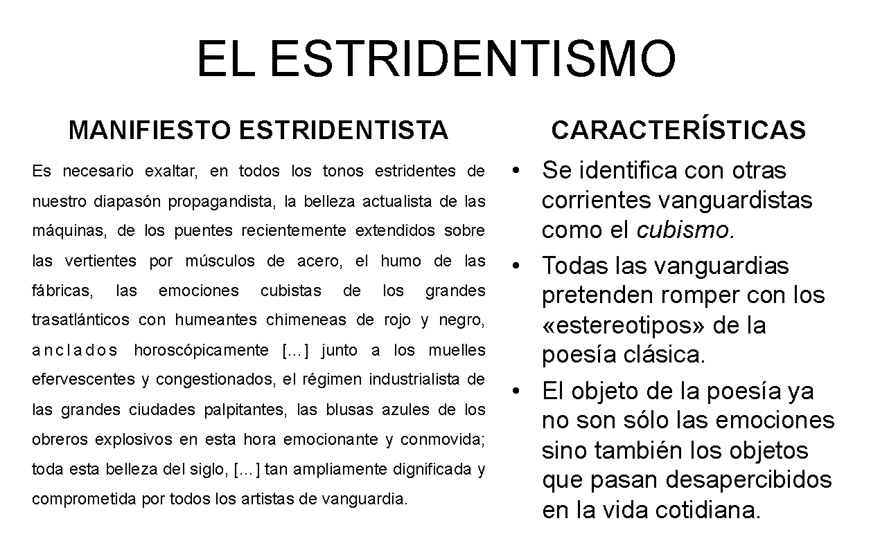
No sólo el estridentismo reflexionaba sobre la vida cotidiana, en general, esta es una característica de todos los movimientos de vanguardia: ser críticos de lo cotidiano, de la vida común de la sociedad. A los estridentistas les asombraba que la gente conviviera con máquinas o fábricas y que no se sorprendieran por ello. En este sentido, la poesía de vanguardia rompe con los estereotipos de "lo bello" de la poesía clásica.

Sí, no es común que los poemas hablen de fábricas o de obreros, generalmente hablan del amor, o de la belleza del ser amado.

Finalmente, el manifiesto nos dice:
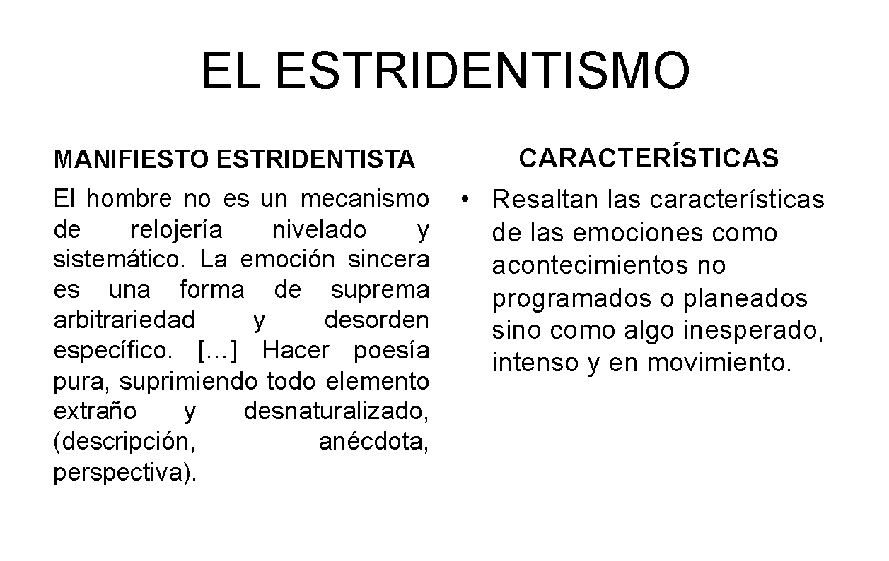

El estridentista piensa que describir, recordar o visualizar las emociones es algo artificial, es algo que el ser humano construye, como construye una máquina. Lo natural es que las emociones sucedan como el día y la noche, como la lluvia o el viento.
En otras palabras, el estridentismo rechaza la idea de que las emociones puedan ser manipuladas o que exista la distinción entre buenos y malos sentimientos, así como cosas bonitas y feas porque todo lo que sucede es digno de admiración.

¿Por eso da la impresión de que las palabras salen, como si no pudieran pararse? ¿Por eso los poemas no son como otros, que todos los versos miden lo mismo y están ordenados por estrofas? Sí, también esto tiene que ver en la forma de los poemas.

¿Qué hacemos?

Ya conoces algunas características del movimiento estridentista y analizaste un poema perteneciente a esta corriente literaria, observa el siguiente vídeo sobre los movimientos literarios, no olvides anotar la información que consideres más relevante o aquella que es nueva para ti.

Generación del 27
Bloque 1. Secuencia 3
https://youtu.be/ULkFtd3J1fU
En el video se mencionan tres movimientos literarios, y eso te ayuda a entender de qué se habla cuando se refieren a los movimientos literarios.

Pero, ¿qué es un movimiento literario? Recupera la información sobre las características de los tres movimientos mencionados en el video.

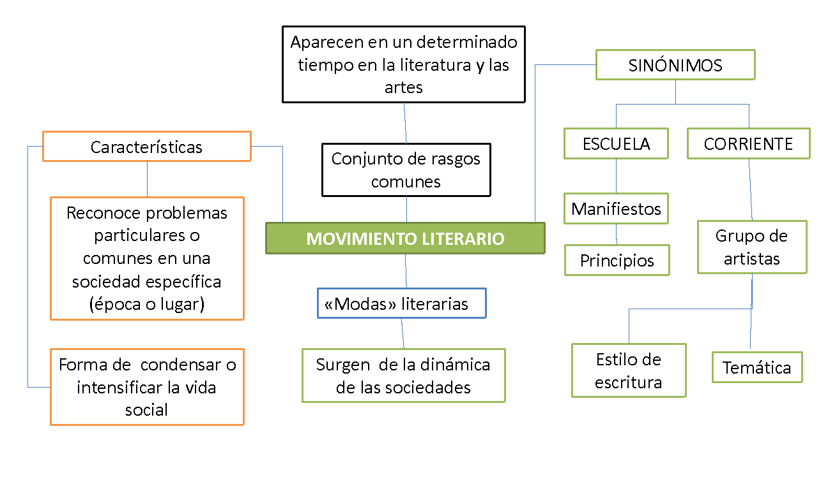

Un movimiento literario es un conjunto de rasgos comunes que aparecen en las artes y en la literatura en un tiempo determinado.

Otros nombres con los que se puede identificar a un movimiento literario son "Escuela" o "Corriente" literaria. Sin embargo, existe una sutil diferencia entre una y otra. Se llama "escuela literaria" cuando existen principios o reglas que la definen y que están plasmados por escrito en textos denominados "manifiestos" como en el caso del estridentismo.

Cuando no existen estas reglas o principios, pero hay un grupo de artistas que comparten ciertos rasgos en sus obras como la temática o el estilo de escritura, se habla de una "corriente literaria".

Puedes comparar los movimientos literarios con la moda. Los objetos de moda responden a iniciativas comerciales o mercantiles dónde se promueve que la mayoría de la gente quiera tener esos objetos para que "todos" estén en sintonía. Pero los movimientos literarios suceden al revés, pues surgen de la sintonía que se da en la mayoría de las personas en una sociedad determinada de acuerdo con la cultura vigente en esa época.

Los movimientos artísticos surgen de la sociedad, de lo que está viviendo y pensando, de tal manera que los temas de la poesía y el arte surgen de las preocupaciones de la sociedad. Por eso el entrevistado que aparece en el video identifica como principales características de un movimiento literario, primero, que éste reconoce los problemas comunes en una sociedad de un tiempo y lugar determinados, y segundo, que es una forma de condensar o intensificar el estilo de vida de esa sociedad.

Entonces un movimiento literario se refiere a la relación que se establece entre grupos de artistas, en este caso escritores, que se identifican porque comparten características comunes. Además, surgen en determinadas épocas, por lo que sus obras se relacionan con los cambios sociales, políticos y religiosos de la época.

Las características principales son que comparten una temática, es decir, abordan problemas particulares o generales que afectan a la sociedad y la forma de crear sus obras.

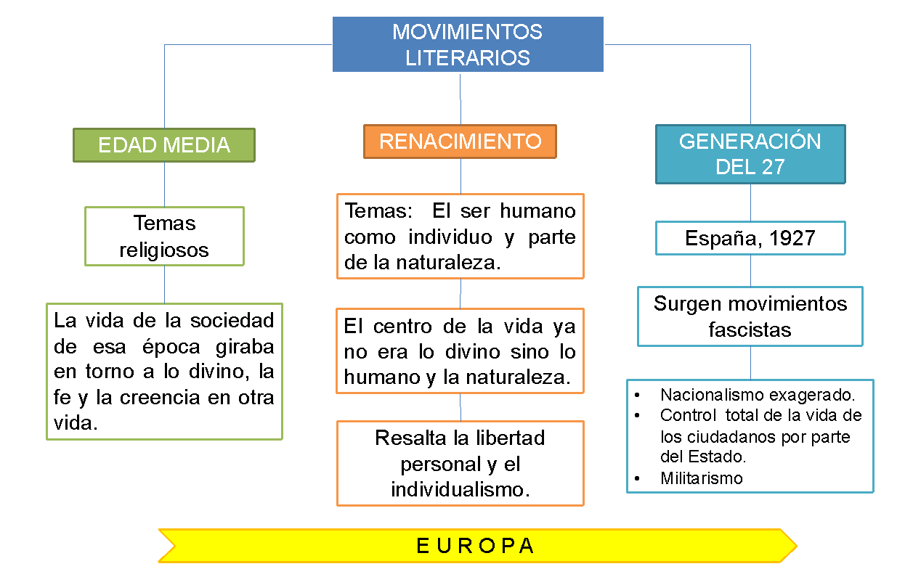

En la época medieval, la poesía abordaba temas principalmente religiosos, porque en esa época el centro del conocimiento y de la vida de las personas era lo divino, pues creían en la existencia de un ser supremo que debían conocer en una vida después de la muerte, y vivían preparándose para ese momento.

En el Renacimiento, esta visión cambia y ahora el centro del conocimiento es el ser humano y su relación con el mundo que lo rodea, por eso, los temas que aborda el movimiento renacentista tienen que ver con los sentimientos y emociones humanas, y con la forma en que hombres y mujeres vivían en esa época. Tanto el Medioevo como el Renacimiento surgen y se desarrollan en Europa.

Más recientemente, puedes mencionar como ejemplo de movimiento literario a la Generación de 1927. Este movimiento se da en España en el año de 1927, con motivo del homenaje a Luis de Góngora, un poeta que vivió en el siglo XVII y formó parte muy importante de lo que se conoce como el Siglo de Oro español, porque se considera que en esta época se produjo poesía y literatura de gran calidad.

La conmemoración de tres siglos del fallecimiento de Luis de Góngora en 1927 propició una revolución en la poesía española y por eso a quienes participaron de esta reflexión profunda en torno a la poesía española, se les conoce como Generación del 27.

La generación del 27 es una corriente literaria que se da a la par de los movimientos fascistas. Estos movimientos se caracterizaron por promover, por un lado, un nacionalismo exagerado y, por el otro, el militarismo. En esa época el gobierno pretendía ejercer un control total sobre la vida de sus ciudadanos.

Los escritores pertenecientes a esta corriente literaria criticaban y estaban en contra de los movimientos fascistas, por lo que la mayoría de ellos fueron encarcelados. Es decir, que la poesía, lo que sucede en el mundo y en la sociedad están muy unidos.

A lo largo de la historia de la literatura y de las sociedades, han existido distintas escuelas y corrientes literarias. En el caso de la lengua española podrías ordenar cronológicamente las escuelas y corrientes de la siguiente manera: la Antigüedad clásica, el Medioevo, el Renacimiento, el Barroco, el Neoclasicismo, el Romanticismo, el Realismo, el modernismo, el vanguardismo y generación del 27.

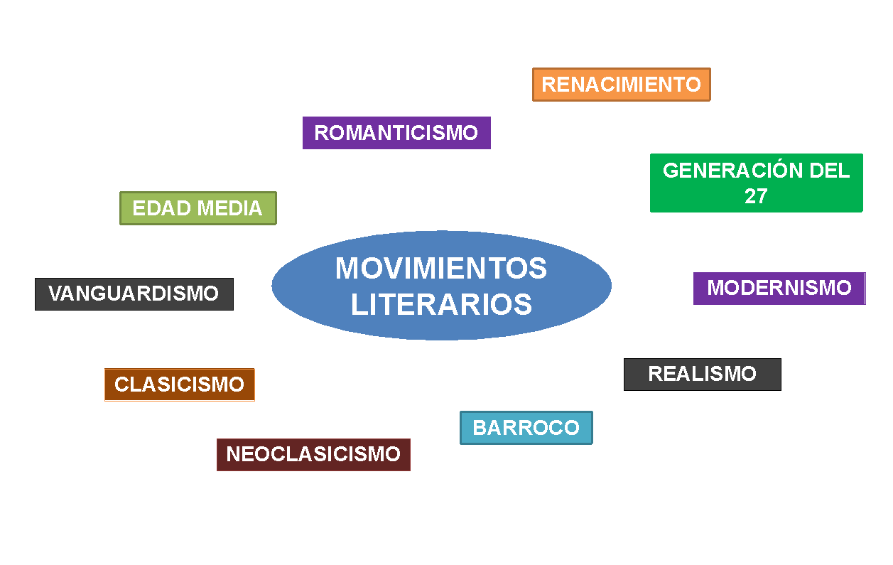

Para cada sociedad las corrientes podrán ser distintas, o tendrán un matiz especial, de acuerdo con lo que esté pasando en ese momento.

Ya has aprendido cuáles son las características de un movimiento literario; también, has conocido cuatro ejemplos de corrientes literarias (la edad media o medioevo, el renacimiento, el vanguardismo (al cual pertenece el estridentismo) y la generación del 27.

Para reforzar lo que has aprendido, trata de identificar las características de un movimiento literario a partir de un poema.

En este caso, retoma el poema que leíste al inicio, se llamaba Alarma. Recupera algunas de las características del estridentismo.

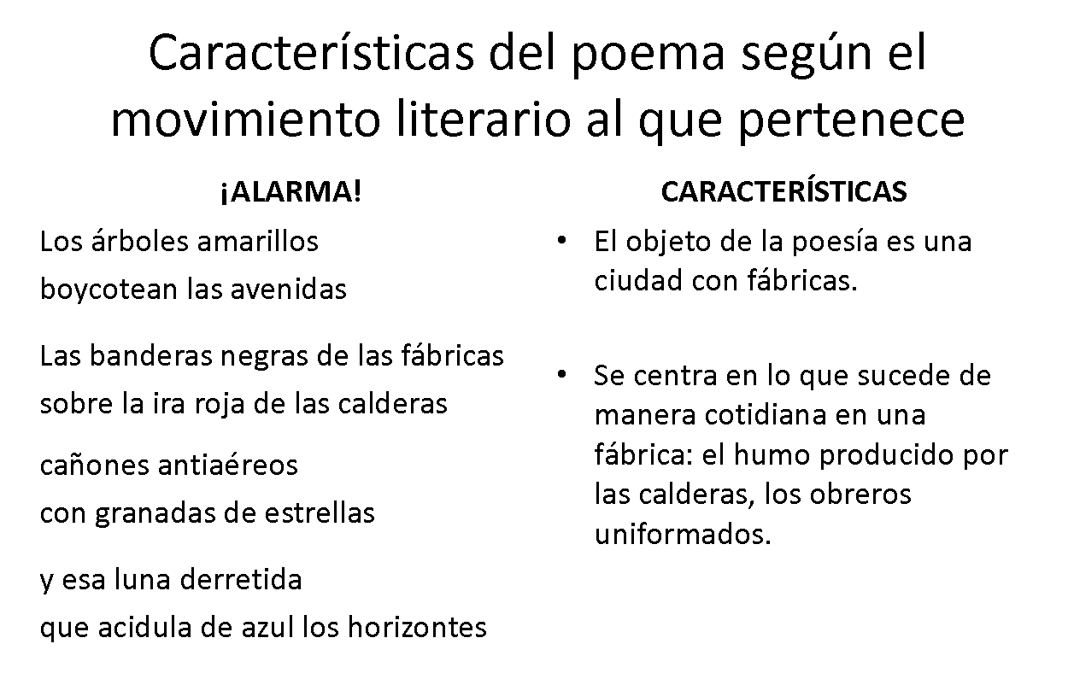
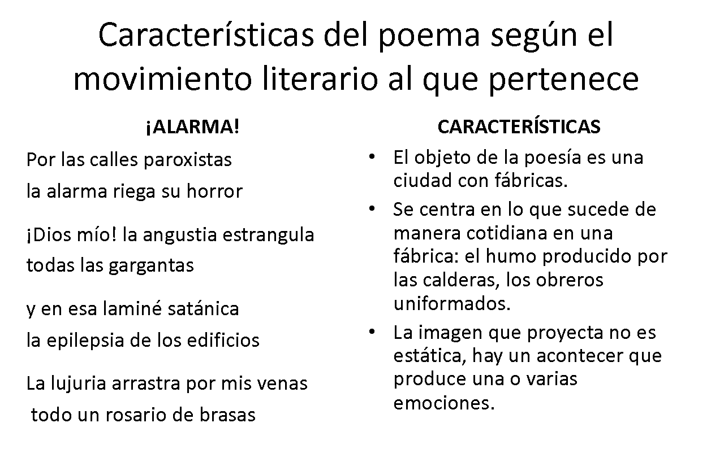
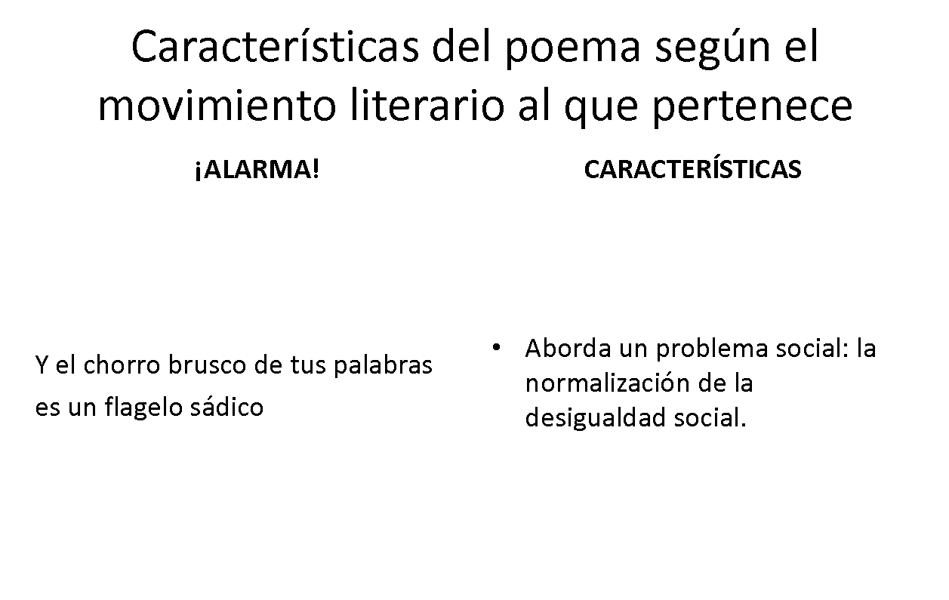

Podrías empezar diciendo que habla de las banderas negras de las fábricas y la ira roja de las calderas.

Mientras se habla de las corrientes y los movimientos, se piensa que algunos tienen los mismos nombres que etapas de la historia. El medioevo o el renacimiento, por ejemplo, son etapas que se estudian también en historia, y eso hace que no sean desconocidos por completo, porque coinciden con etapas históricas que has estudiado en las clases de historia universal.

Esto se debe a que la literatura refleja los movimientos sociales que han modificado y modificarán la historia del mundo.

El Reto de Hoy:

Para finalizar te retamos a que investigues las características de los otros movimientos que se mencionan, y que las anotes en tu cuaderno como una tabla comparativa o un organizador gráfico.

También, te retamos a que busques un poema que llame tu atención, y a que primero que nada lo leas y lo disfrutes, y después, con calma, identifiques el movimiento literario al que pertenece.

¡Buen trabajo!

Gracias por tu esfuerzo.

Para saber más:
Lecturas
https://libros.conaliteg.gob.mx/20/S00192.htm
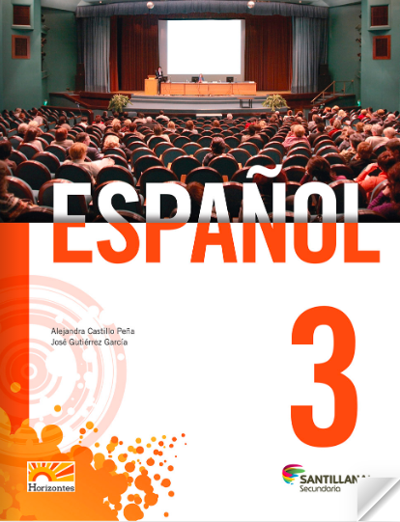
http://santillanacontigo.com.mx/libromedia/horizontes/ces3-hz/

http://santillanacontigo.com.mx/libromedia/todos-juntos/ces3/

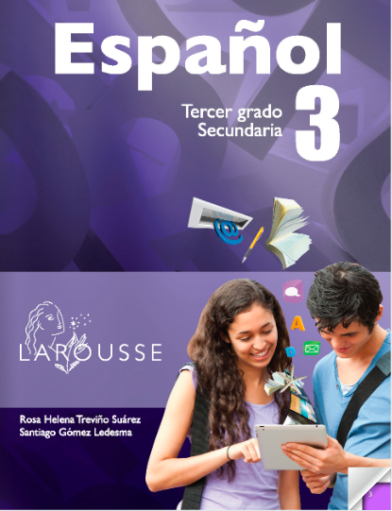
https://digital.latiendadellibrero.com/pdfreader/espaol-350147407
http://conaliteg.esfinge.mx/Espanol_3_Tercer_grado_Terra/

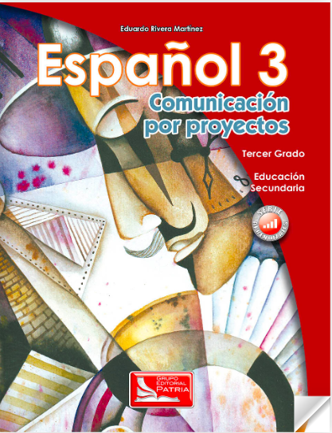https://digital.latiendadellibrero.com/pdfreader/espaol-3
http://conaliteg.esfinge.mx/Espanol_3_Tercer_grado_Aqua/
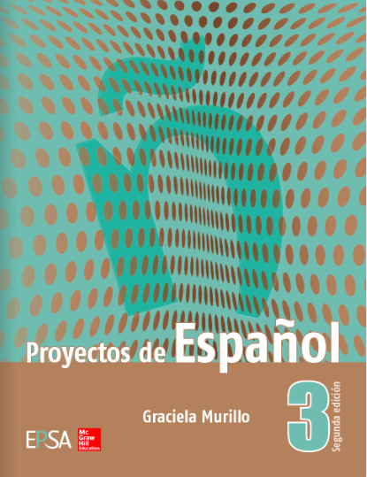
https://online.flipbuilder.com/kggv/bgdw/

https://libros.conaliteg.gob.mx/20/S00069.htm
http://guiasdigitales.grupo-sm.com.mx/sites/default/files/guias/161964/index.html

https://libros.conaliteg.gob.mx/20/S00067.htm
https://www.etrillas.mx/material/Es3M.html

http://guiasdigitales.grupo-sm.com.mx/sites/default/files/guias/162867/index.html
https://libros.conaliteg.gob.mx/20/S00064.htm

https://editorialpax.com/libros-de-texto-terracota-2020-2021/espanol-3-s00063/

http://santillanacontigo.com.mx/libromedia/integral/ces3/

https://libros.conaliteg.gob.mx/20/S00061.htm
https://www.etrillas.mx/material/Es3C.html

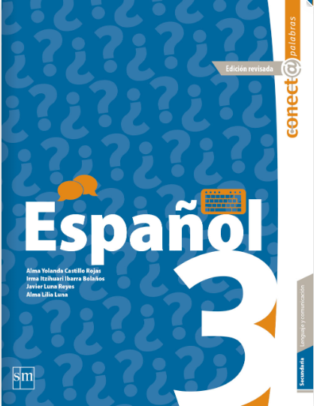
http://guiasdigitales.grupo-sm.com.mx/sites/default/files/guias/162359/index.html

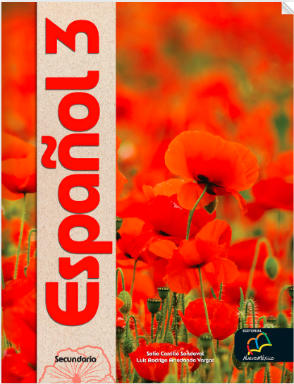
http://santillanacontigo.com.mx/libromedia/nuevo-mexico/ces3/
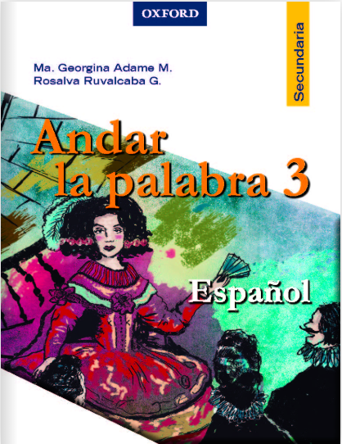
https://libros.conaliteg.gob.mx/20/S00054.htm
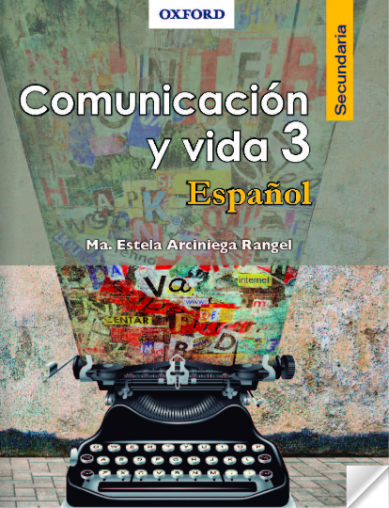
https://libros.conaliteg.gob.mx/20/S00055.htm

https://recursos.edicionescastillo.com/secundariaspublicas/visualizador/3_esp_enl/index.html#page/1

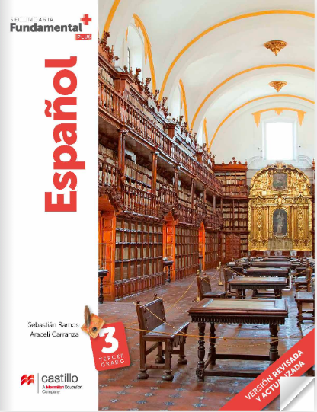
https://recursos.edicionescastillo.com/secundariaspublicas/visualizador/3_esp_fun/index.html#page/1

https://recursos.edicionescastillo.com/secundariaspublicas/visualizador/3_esp_exp/index.html#page/1

